**Ecologie des sols**

🡺 Support de toute la **biosphère continentale**, de **l'alimentation humaine**, constitue nos **paysages**  
🡺 **biodégradation** de la matière organique, **stockage, filtrage et transformation** d'éléments nutritifs, de substances et d'eau  
sol => plantes => herbivores => prédateurs

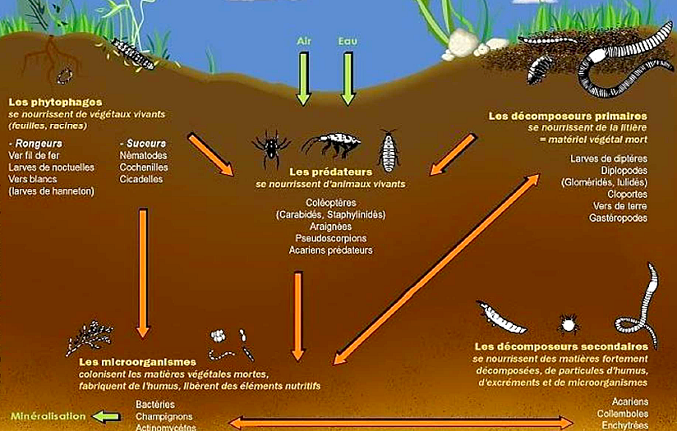**L'écologie des sols étudie** : • les **relations** entre organismes, et entre organismes et milieu physique  
• les **interactions sols/plantes** et **organismes du sol/plantes**  
• l'effet des **pratiques culturales** sur ces interactions

**II) L'écosystème sol** :   
**1) Un biotope** 🡺 50% de particules solides et 50% de d'espaces poreux  
**2) Une biocénose** : sol sous prairie 🡺 93% de **matières minérales** (S-L-A), 7% de **matières organiques totales** dont 5% **d'organismes vivants** (champignons, algues, bactéries, vers, macro-microfaune)  
**3) Un réseau trophique** :

**III) Description des communautés** :  
• **Comptage** (dénombrement, échantillonnage • **Outils moléculaires**  
• **Estimation de l'activité** : respiration, taux de nitrification/décomposition  
• Mesure de **constituants cellulaires** : biomasse C, N ou P; enzymes, phospholipides  
  
Micro-organismes du sol :  
Dans 1g de terre 🡺 + d'1 millions d'espèces de **bactéries** et 100 000 de **champignons**  
🡺 dans 1m² : + de 1000 espèces **d'invertébrés** -> Acariens > Collemboles > Nématodes > Protozoaire  
50 à 250m **d'hyphes fongiques** (champignons longs et fins) par g de sol  
**Biomasse bactérienne > biomasse des êtres vivants**  
🡺 **protozoaires, symbioses** (m-o fixateurs d'azote); **mycorhizes** (association symbiotique racine/champignon); **champignons** de 50 à 200ʯm; nématodes (+ de 60 familles); **arthropodes** (insectes – arachnides – myriapodes => aèrent et mélangent le sol, régulent la taille des populations, déchiquètent la MO => détritivores, prédateurs; herbivores, fongivores), carabes et staphylins (auxilliaires); beaucoup de **vers de terre** dont surtout Lumbricidae

**IV) Fonctions biologiques et biogéochimiques** :  
**Micro-organismes** 🡺 "ingénieurs chimiques", cycle du C, décomposition, humification, croissance plantes, symbioses, détoxification, structure du sol  
**Macrofaune** 🡺 "ingénieurs du sol", décomposition MO, stimulation m-o, modification cycle du C  
**Méso-macrofaune** 🡺 "ingénieurs de la litière", décomposition MO  
**Microfaune** 🡺 régulateurs biotiques -> régulation m-o, bioagresseurs -> nuisibles

🡺 **recyclage nutriments / transformation du C / maintenance structure du sol / régulation pop°**

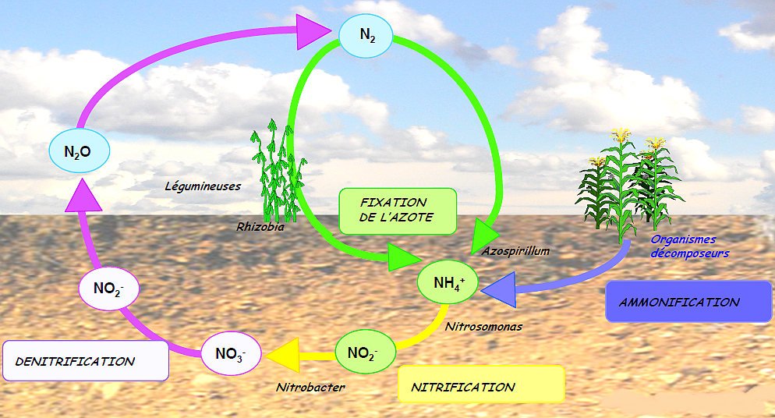Dégradation d'une feuille morte par les organismes du sol : **lessivage/tassement** => **microflore** envahit la feuille => **découpage et attaque** des nervures par arthropodes => ↗ **activité microflore** => **collemboles** => morceaux de feuilles **enfuis par les vers de terre**, mélange MO et éléments minéraux

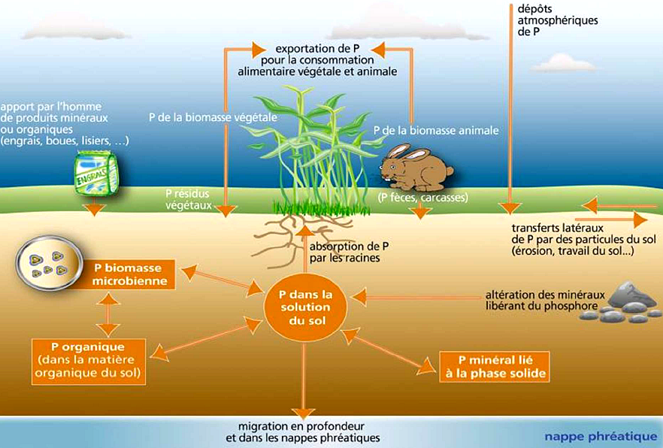

Cycle du phosphore

Cycle de l'azote

**Fonctions assurées par les organismes du sol :**• **décomposition de MO** 🡺 invertébrés détritivores, champignons, bactéries..  
• **recyclage des nutriments** 🡺 m-o et racines, quelques invertébrés   
• **échanges gazeux et piégeage** C 🡺 m-o, racines, méso-macrofaune  
• **maintient structure du sol** 🡺 invertébrés fouisseurs, racines, mycorhizes, m-o  
• **régulation hydrologie du sol** 🡺 invertébrés fouisseurs, racines  
• **symbioses plantes/racines** 🡺 fourmis, mycorhizes, m-o  
• **détoxification sol** 🡺 m-o  
• **suppression nuisibles, parasites, maladies** 🡺 nématodes, collemboles, vers de terre, prédateurs  
• **source d'aliments et de médicaments** 🡺 insectes, vers de terre, racines

**V) Pratiques agricoles et organismes du sol** :  
🡺 **déboisement** et **culture** **réduisent la MO** dans le sol (labour diminue les champignons, baisse de MO entraine baisse nutriments, CEC, porosité)  
🡺 **feu affecte MO et organismes du sol**   
🡺 **compactage** du sol, **absence de couverture végétale ou litière** (↘ organismes, racines, ↗ érosion)

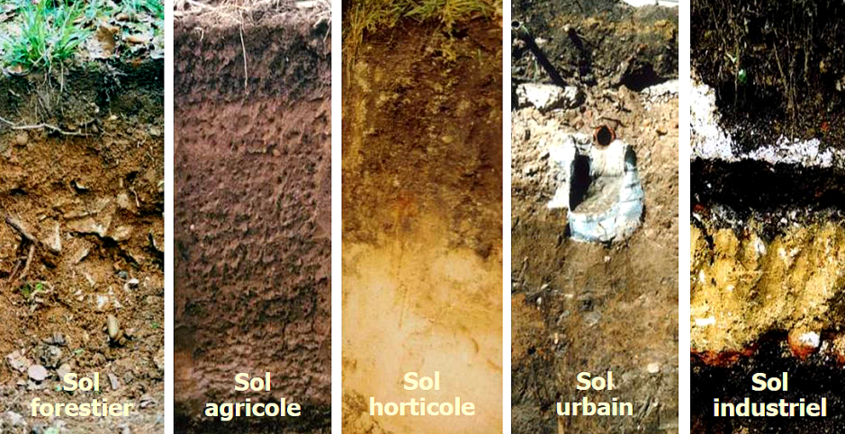**VI) Sols et pollution** :   
🡺 polluants **organiques**, polluants **minéraux**, **radionucléides, déchets solides**

Pollution **d'origine industrielle** -> hyrocarbures > plomb > H.A.P. > chrome, **urbaine** ou **agricole**

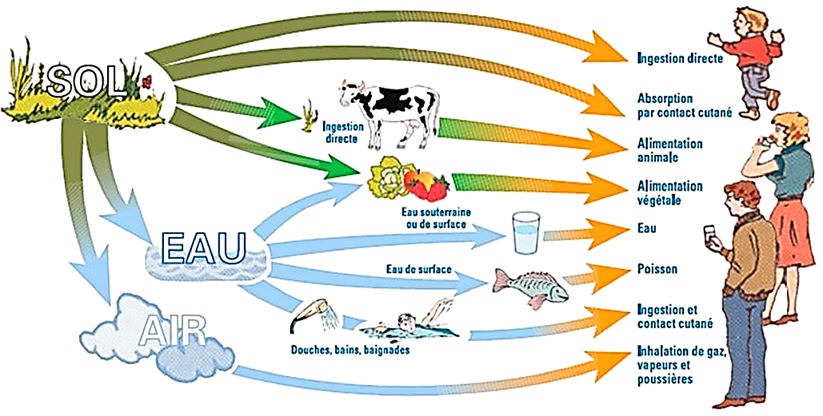Un site pollué : présente un risque pérenne, réel ou potentiel, pour la santé humaine ou l'environnement du fait d'une pollution… résultant de l'activité actuelle ou ancienne

Traitements : **hors site, sur site, in-situ**

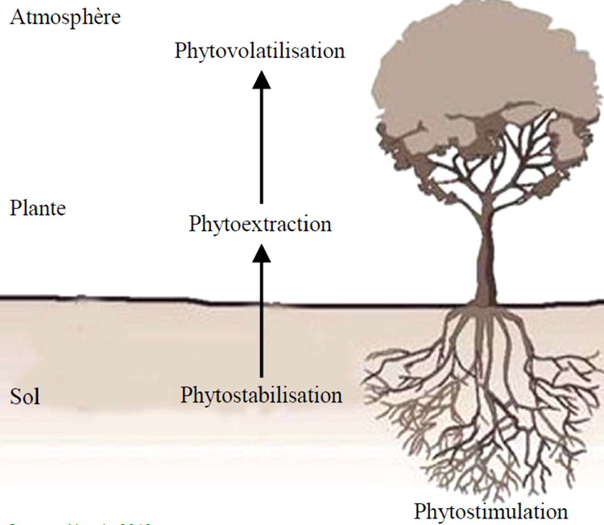**Phytoremédiation** 🡺 utilisation de végétaux pour extraire, stabiliser ou dégrader des substances polluant un sol (ou des eaux)

Il y a des végétaux **hyperaccumulateurs** de métaux lourds

+ **phytoextraction**